普陀二中2007学年第二学期八年级《科学》期中试题
说明：1．考试时间90分钟，满分100分。
2．所有答案必须做在答题卷上，做在试卷上无效。
3．可能用到的相对原子质量：H-1 O-16 C-12 S-32 Cl-35.5 Ca-40 Fe-56
一、选择题（每小题只有一个正确答案，每小题2分，共40分）
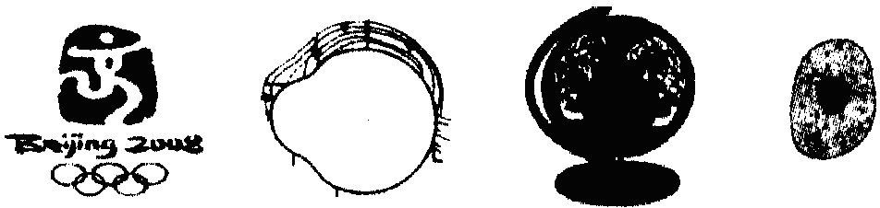
1．仔细观察下列四幅图片，属于符号的是
A．奥运会徽
B．眼球
C．地球仪
D．细胞

2．下列有关原子的叙述中，不正确的是
①原子是化学变化中的最小粒子 ②一切物质都是由原子直接构成的 ③原子不显电性 ④原子由质子和中子组成 ⑤原子在不停地运动
A．①和② B．②和③ C．②和④ D．③和⑤
3．已知：R+2O₂＝CO₂+2H₂O，则关于R组成的叙述正确的是
A．只含有碳元素 B．只含有碳、氢元素
C．一定含有碳、氢、氧元素 D．一定含有碳、氢元素，可能含有氧元素
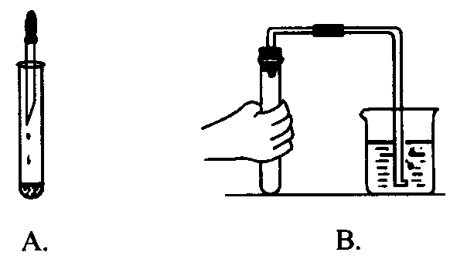
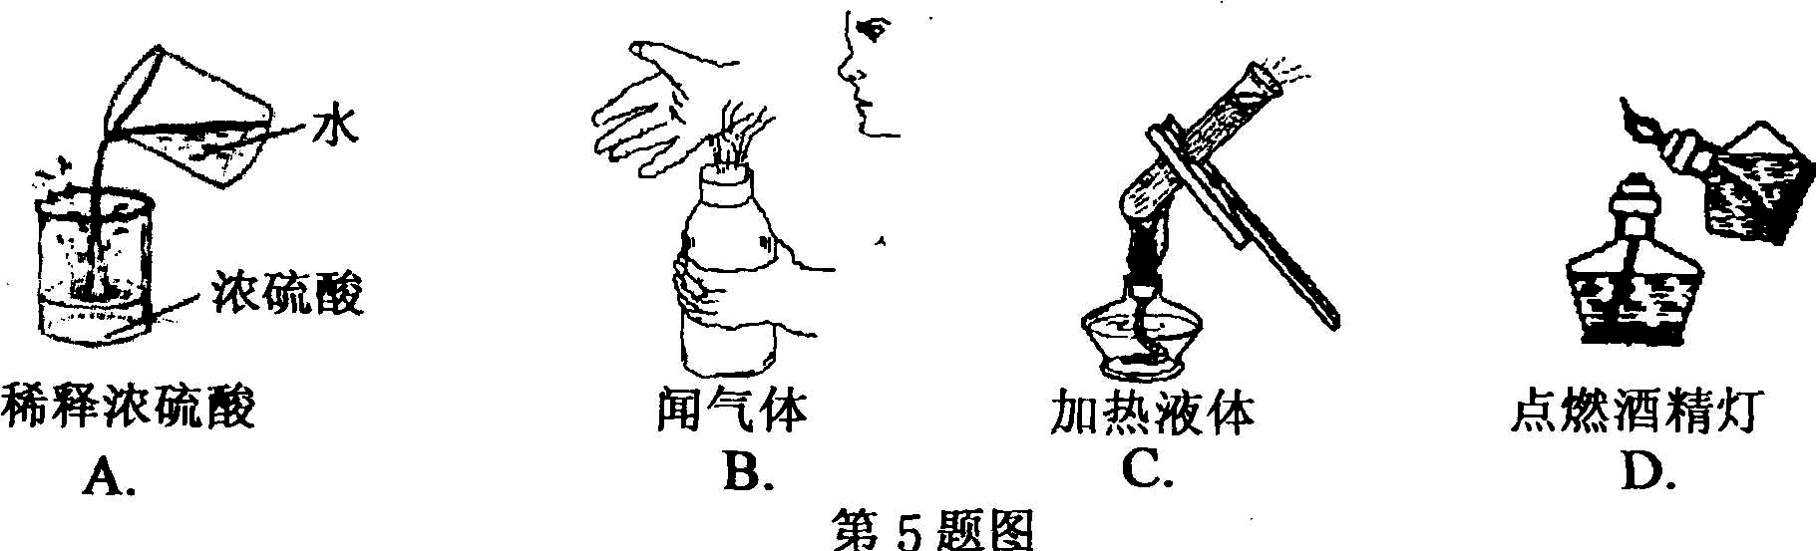
4．规范实验操作是实验成功的基础。以下操作规范的是
A
B
C
D

5．著名科学家居里夫人发现某些原子具有放射性，即原子能自动地放射出一些固定粒子。据此推断，当一种元素的原子经过放射变化后，结果变成了另一种元素的原子。它一定是放射了
A．电子 B．中子 C．质子 D．该原子的原子核
6．亚硝酸钠（NaNO₂） 外观与食盐很相似，有咸味，误食易中毒。区别它们的一种方法是：
将两者分别加热到320℃，不分解的是食盐，能分解并放出一种具有刺激性气味气体的
是亚硝酸钠。根据你已有的科学知识推测该气体可能是
A．NH₃ B．SO₂ C．NO₂ D．N₂
7．能说明铁在氧气中燃烧属于化学变化的是
A．剧烈燃烧 B．火星四射 C．放出大量的热 D．生成黑色固体
8．美国科学家将铅和氪的原子核对撞，获得了一种质子数为118，中子数为175的超重原子，该原子核内的中子数与核外电子数之差是
A．57 B．59 C．61 D．293
9．建设社会主义新农村的目标之一是让农民饮用清洁的自来水。二氧化氯(ClO₂)是一种
新型的自来水消毒剂，下列关于二氧化氯的描述中，错误的是
A．是一种氧化物 B．氯和氧二种元素的质量比为1：2
C．氯元素的化合价为+4 D．1个二氧化氯分子中含有3个原子
10．下列五种物质中均含有碘元素，它们按下列顺序排列：①KI ②I₂ ③HIO ④X ⑤NaIO₄根据这种排列规律，X不可能是
A．IO₂ B．Al（IO₃）₃ C．HI D．I₂O₅
11．能保持氧气化学性质的微粒是
A．氧元素 B．氧原子 C．氧分子 D．氧离子
12．元素周期表中前七周期元素数如下：
周期数 | 一 | 二 | 三 | 四 | 五 | 六 | 七
元素数 | 2 | 8 | 8 | 18 | 18 | 32 | 32
请分析周期数与元素数的关系，然后预言第八周期最多可能含有的元素数目为
A．18 B．32 C． 50 D． 64
13．卢瑟福在测定原子结构时做了如下实验：取一极薄的金箔，用带正电的α粒子轰击。发现大多数α粒子通过了金箔，极少数α粒子发生偏转或被弹回。根据上述现象有同学得出了以下结论，你认为其中合理的是
A．金原子是实心球体，紧密结合排列 B．金原子核不带电
C．金原子质量与α粒子质量相当 D．相对金原子而言金原子核体积小质量大
14．鉴别空气、氧气和二氧化碳应选用的最佳方法是
A．用天平称 B．用燃着的木条 C．用紫色石蕊试液 D．用澄清石灰水
15．关于鼻腔的说法，错误的是
A．温暖湿润吸入的空气 B．清洁吸入的空气
C．能进行部分气体交换 D．感觉吸入空气的气味
16．矿井中瓦斯浓度过高，遇电火花会爆炸。为防止事故发生，下列措施不可行的是
A．设法减少矿井中氧气含量 B．矿井中禁止一切明火
C．实时监侧矿井中瓦斯浓度 D．改善矿井中通风条件
17．下表是人体吸入气、肺泡气、呼出气(肺泡气与存留在呼吸道的新鲜空气混合而成的气体)中各种气体的容积百分比。表中①②③代表的气体依次是
气体成分 | ① | ② | ③
O₂ | 16.4 | 20.96 | 14.3
CO₂ | 4.1 | 0.04 | 5.6
N₂ | 79.5 | 79.00 | 80.1
合计 | 100.00 | 100.00 | 100.00
A．吸入气、肺泡气、呼出气 B．肺泡气、吸入气、呼出气
C．呼出气、肺泡气、吸入气 D．呼出气、吸入气、肺泡气
18．中国科学院院士袁隆平在培育超级杂交水稻时，专门挑选叶片直、窄、厚的水稻植株，
其目的是
A．减少二氧化碳的吸收量 B．促进植物的呼吸
C．叶片互不遮挡，两面受光增加光合作用功效 D．加快植物体内水份的散失
19. 实验室用分解过氧化氢法制氧气时，加入的少量二氧化锰在化学反应前后
A．质量不变，性质不变 B．质量增加，性质改变
C．质量减少，性质不变 D．质量不变，性质改变
20．森林是“地球之肺”，下列说法与之不相关的是
A．森林通过光合作用吸收二氧化碳，释放氧气
B．森林能吸收空气中大量的粉尘和烟尘
C．森林能涵养水源，防止水土流失
D．森林能吸收空气中的二氧化硫等有害有毒气体
二、填空题（每空1分，共20分）
21．下列化学用语均有错误，请将正确的化学用语填在相应的横线上：
(1) 镁元素mG ▲ ； (2) 2个硫酸根离子 (SO₄²⁻)₂ ▲ ；
(3) 氧化银 AgO ▲ ； (4) 3个氧原子 3O₂ ▲ 。
22．A、B²⁻、C⁺三种微粒都具有10个核外电子，A的元素符号为 ▲ ，C₂B组成的化合物的化学式为 ▲ ，B元素与地壳中含量最多的金属元素组成的化学式为 ▲ 。
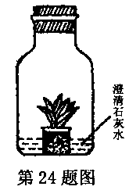
23．如图所示，广口瓶内盛有适量澄清石灰水，内放一株绿色植物，并用瓶塞塞紧，在黑暗中放置较长时间，发现澄清石灰水变浑浊。这是因为瓶内的 ▲ 气体
澄清石灰水
与Ca(OH)₂发生了反应，写出该反应的化学方程式 ▲ ，该种
气体主要是由植物的 ▲ 作用释放出来的。
24．如下左图表示人在吸气、呼气时胸廓上下径、膈、肺的变化，请据此图回答下列问题：
（1）B表示此人正在_____▲_______（填字母） A、吸气 B、呼气
（2）当B状态时，肋间外肌和膈肌处于___▲____ (选填“收缩”或“放松”)状态，使肺部处于扩张状态，肺内气压____▲___(选填“<”、“>”、“=”)外界大气压。
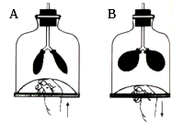
25．如上右图一所示，将集气瓶内的二氧化碳倾倒入盛有点燃的蜡烛的烧杯内；可以观察到烧杯内阶梯上的蜡烛火焰___▲______熄灭（选填“自上而下”、“自下而上”或“同时”），说明二氧化碳密度比空气__▲___，还可知道二氧化碳不能支持____▲____。如图二在一个充满二氧化碳的软塑料瓶中，迅速倒入少量加有紫色石蕊试液的水，立即将瓶塞塞紧振荡，可以发现软塑料瓶被压扁，同时发现加入的水变成__▲__色。
26．将一株植物在黑暗环境中放置48小时，然后将一片叶子的叶脉切断（如下图所示），在阳光下照射4小时，再将叶片脱色处理后用碘液处理，发现a部（上部）叶呈棕色，b部（下部）叶呈蓝色，这个实验说明： （1） ▲ 。（填字母代号）
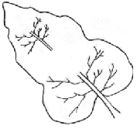
A．光合作用需要光 B．光合作用需要二氧化碳
a
b
C．光合作用需要水 D．叶绿体是进行光合作用的细胞器
（2） ▲ 。（填字母代号）
A．叶a部有淀粉产生，b部无淀粉产生
B. 叶a部有淀粉产生，b部也有淀粉产生
C．叶a部无淀粉产生，b部也无淀粉产生
D. 叶a部无淀粉产生，b部有淀粉产生
（3）在实验前，将植物在黑暗环境中放置48小时的目的是 ▲
三、探究题（每空2分，共20分）
27．图甲和图乙所示实验方法均可用来探究可燃物燃烧的条件。
（1）某同学用图甲所示装置进行实验，观察到的现象是铜片上的白磷燃烧了，而铜片
上的红磷却没有燃烧，请问铜片上的红磷没有燃烧的原因是 ▲
（2）另一同学用图乙所示装置进行实验，得到以下实验事实：
①不通空气时，冷水中的白磷不燃烧； ②通空气时，冷水中的白磷不燃烧；
③不通空气时，热水中的白磷不燃烧； ④通空气时，热水中的白磷燃烧。
该实验中，能证明可燃物需要接触空气才能燃烧的实验事实是 ▲ ；(填序号，下同)能证明可燃物必须达到一定温度(着火点)才能燃烧的实验事实是 ▲ 。
（3）“科学实验的绿色化”要求实验室的“三废”排放降低到最低程度并能得到妥善
处理，图甲与图乙所示实验相比， ▲ (填“甲”或“乙”)更体现了化学实
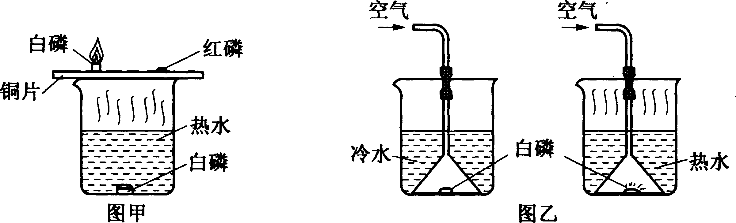
验的绿色化追求。

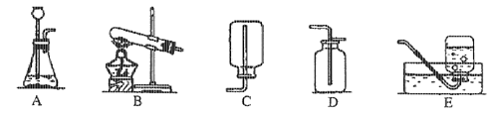
28．在实验室中，常用加热固体NH₄Cl和Ca(OH)₂混合物的方法制取氨气，反应生成 CaCl₂、H₂O和NH₃。已知在标准状况下，氨气的密度为0.77l g/L，空气的密度为l.293 g/L，且在常温常压下，l体积水能溶解700体积的氨气。

（1）NH₄Cl和Ca(OH)₂混合加热制取氨气的化学方程式为 ▲ 。
（2）设计合理方案：发生装置选用 ▲ ，收集装置选用 ▲ 。
29．为了测定硫酸钙晶体(CaSO4·xH2O)中的结晶水的含量，某同学做了下列实验，将硫酸
钙晶体放在坩埚里加热，至不含结晶水，测得数据见右表。
（1）硫酸钙晶体加热发生的变化可用以下化学方
物质 | 质量（克）
坩埚+硫酸钙晶体 | 37.7
坩埚+无水硫酸钙 | 34.1
坩埚 | 20.5
程式表示：CaSO4·xH2O= CaSO4+ xH2O，该反应基
本类型属于 ▲ 。
（2）反应生成的水的质量是 ▲ 克。
（3）化学式CaSO4·xH2O中x的值为 ▲ 。
四、分析计算（第30题4分，第31题7分，第32题5分，第33题4分，共20分）
30．前不久，国家食品药品监督管理局，通报了因注射由齐齐哈尔第二制药有限公司生产的“亮菌甲素注射液”造成多位病人死亡的严重后果，其主要原因是原料检验环节失控，用“二甘醇”替代“丙二醇”投料生产。二甘醇的化学式为C₄H₁₀O₃，，有很强的毒性，它能在人体内氧化成草酸而引起肾脏损伤；“丙二醇”可做药用溶剂，也可用于多种药物及新型抗氧剂的合成。“丙二醇”的化学式为C₃H₈O₂。请根据以上信息，回答下列问题：
（1）组成“丙二醇”和“二甘醇”的元素有 ▲ 种。
（2）“丙二醇”中碳元素和氧元素的质量比是多少?

31．某学校科学兴趣小组在研究“带火星木条复燃与氧气体积分数的关系”的课题中，采取了以下实验步骤：
①取5只250mL集气瓶，向5只集气瓶中分别装入25mL、50mL、75mL、100mL、125mL的水，并用毛玻璃片盖住，依次编号为1、2、3、4、5；
②用分解过氧化氢(H₂O₂)的方法制取氧气，用制取的氧气通过排水法将上述1～5号瓶中的水排去；
③将带火星的木条依次插入1～5号瓶中，把观察到现象和计算数据，填入下表。
集气瓶标号 | 1 | 2 | 3 | 4 | 5
集气瓶中氧气的体积分数 | 28．9％ | 36．8％ | 44．7％ | 52．6％ | 60．5％
带火星木条的状况 | 微亮 | 亮 | 很亮 | 复燃 | 复燃
试回答下列问题：
（1）根据以上实验事实，下列说法中正确的是 ▲ (填写相应的字母)。
A．只有在纯氧中才能使带火星的木条复燃
B．集气瓶中氧气的体积分数≥52．6％时，带火星的木条就能复燃
C．只要有氧气存在就可使带火星的木条复燃。
（2）上述实验表明：物质燃烧的程度与氧气的浓度有关，氧气浓度越大，燃烧越剧烈。请你再举一例 ▲
（3）若上述实验中生成的氧气总量是0.64克，试求需要消耗过氧化氢(H₂O₂)多少克？

32．在制取CO₂实验中，某同学取碳酸钙样品12.5克（杂质不发生反应），放入100克质
量分数为7.3﹪的盐酸中，恰好完全反应（化学方程式：CaCO₃+2HCl=CaCl₂ +CO₂ +H₂O）
请回答：
（1）反应中产生的CO₂的质量。
（2）若要验证集气瓶中CO₂是否已收集满，你采用的方法是 ▲

33．铁是人体营养必需的微量元素之一。
（1）卟啉铁（Fe₂C₃₂ClN₄O₄，相对分子质量约为652），是常用的补铁药物之一，对于缺铁性贫血有明显疗效。有研究表明，青少年每天约需1.68毫克的铁元素。假设全部通过服用卟啉铁补血（卟啉铁的吸收率为95%）。那么青少年每天需要服用 ▲ 毫克的卟啉铁。
（2）已知铁的化合价有+2价和+3价两种。Fe₃O₄看成氧化物时可以写成FeO·Fe₂O₃，
根据化合价规律和这种书写方法，若将Pb₃O₄用上述氧化物形式表示，可写成 ▲ 。
（已知：Pb的化合价为+2、+4）

命题：缪文兵 审核：袁春景

